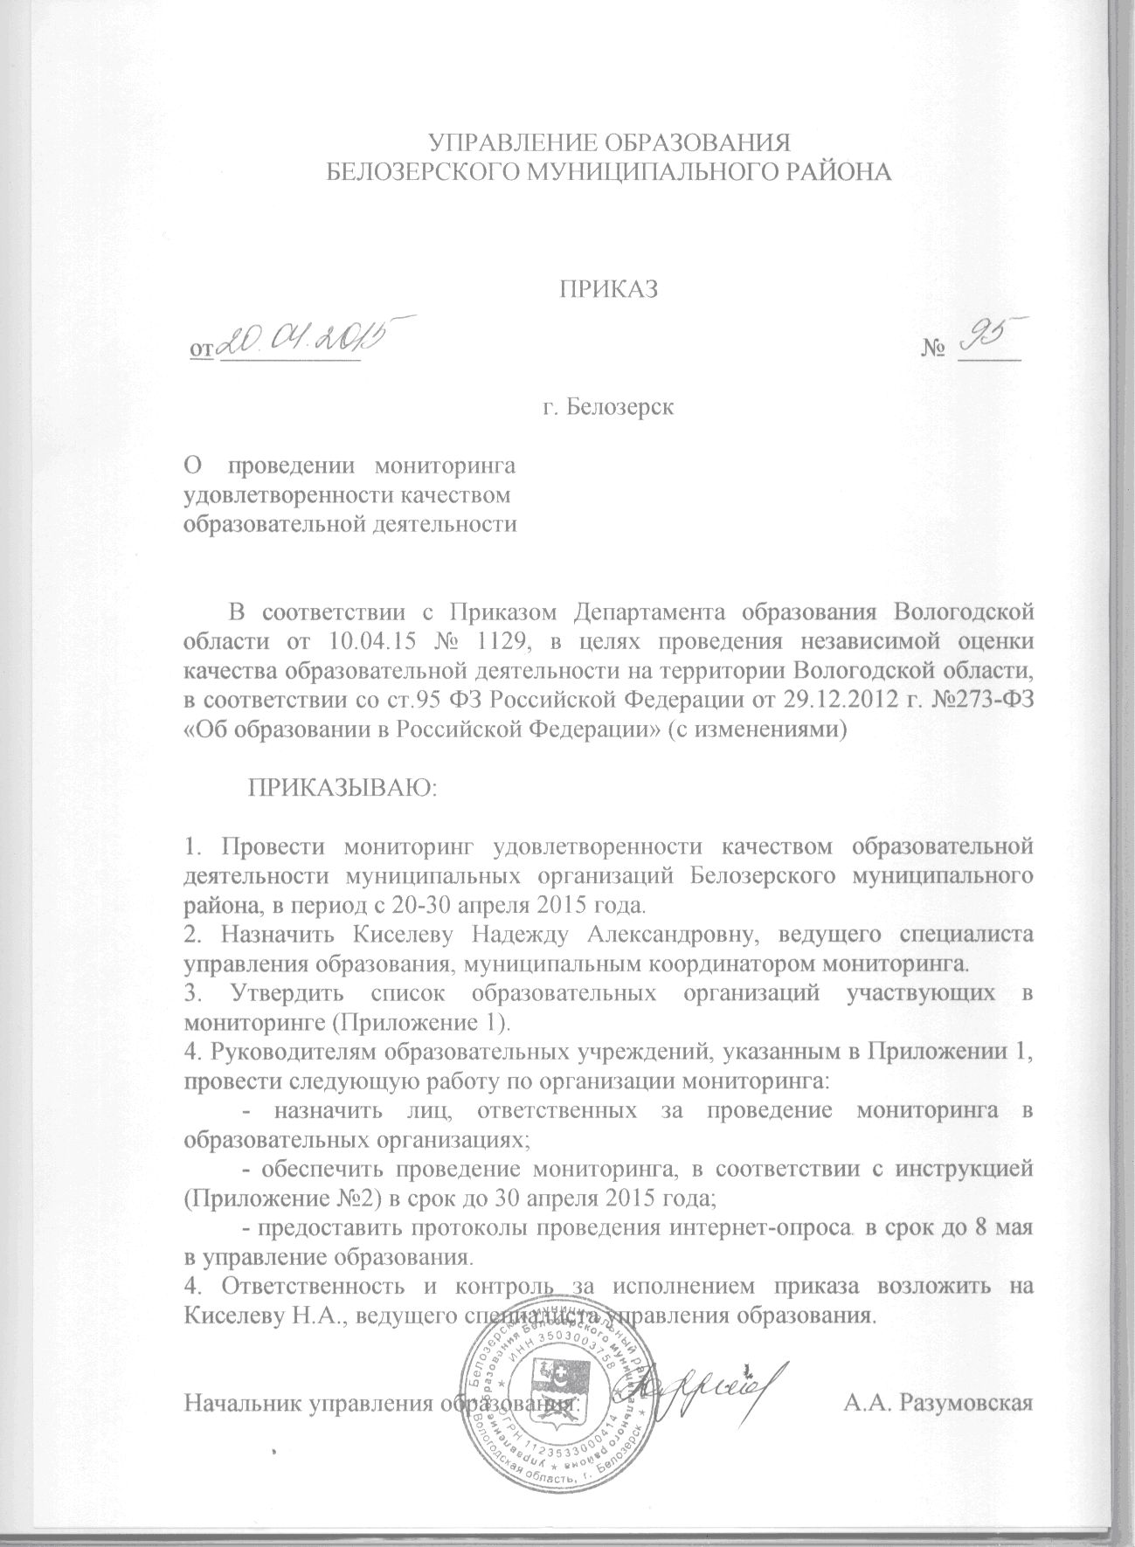

Приложение 1

№ | Наименование образовательной организации | Родители дошкольников | Родители обучающихся 4 классов | Родители обучающихся 8 классов | Родители обучающихся 11 классов | Обучающиеся 8 классов | Обучающиеся 11 классов | Родители обучающихся возраста 6,7 класса | Родители обучающихся возраста 9,10,11 класса | Обучающиеся возраста 6, 7 класса | Обучающиеся возраста 9,10,11 класса
1 | МОУ «СОШ №1 имени Героя Советского Союза И.П. Малоземова» | - | 10 | 10 | 10 | 10 | 10 | - | - | - | -
2 | МОУ «СОШ №2 имени С.С. Орлова» | - | 10 | 10 | 10 | 10 | 10 | - | - | - | -
3 | МОУ «Мондомская СОШ» | - | 3 | 3 | 2 | 12 | 2 | - | - | - | -
4 | МОУ «Антушевская СОШ» | 2 | 3 | 3 | 3 | 7 | 4 | - | - | - | -
5 | МОУ «Шольская СОШ» | - | 4 | 3 | 5 | 6 | 8 | - | - | - | -
6 | МОУ «Глушковская ООШ» | - | 3 | 1 | - | 3 | - | - | - | - | -
7 | МОУ «Гулинская ООШ» | - | 1 | 1 | - | 3 | - | - | - | - | -
8 | МОУ «Бубровская ООШ» | 2 | 2 | - | - | 1 | - | - | - | - | -
9 | МОУ «Визьменская школа-сад» | - | 1 | - | - | - | - | - | - | - | -
10 | МОУ «Маэковская школа-сад» | - | 2 | - | - | - | - | - | - | - | -
11 | МОУ «Палкинская школа-сад» | - | 1 | - | - | - | - | - | - | - | -
12 | МДОУ «Детский сад комбинированного вида №11 «Сказка» | 4 | - | - | - | - | - | - | - | - | -
13 | МДОУ «Шольский детский сад» | 3 | - | - | - | - | - | - | - | - | -
14 | МДОУ «Нижне-Мондомский детский сад «Тополек» | 3 | - | - | - | - | - | - | - | - | -
15 | МДОУ «Детский сад №1» | 4 | - | - | - | - | - | - | - | - | -
16 | МДОУ «Детский сад №2 «Кораблик»» | 4 | - | - | - | - | - | - | - | - | -
17 | МДОУ «Детский сад №4 «Теремок»» | 4 | - | - | - | - | - | - | - | - | -
18 | МДОУ «Детский сад №6» | 4 | - | - | - | - | - | - | - | - | -
19 | МДОУ «Детский сад №7 «Ленок» | 4 | - | - | - | - | - | - | - | - | -
20 | МАОУ ДОД «Детско-юношеский центр» | - | - | - | - | - | - | 10 | 10 | 10 | 10

Приложение 2

Инструкция для проведения интернет-опроса в рамках мониторинга удовлетворенности качеством деятельности образовательных организаций Вологодской области

- Инструкция предназначена для проведения анкетирования, направленного на оценку удовлетворенности качеством деятельности образовательных организаций Вологодской области в форме интернет-опроса.
- Респондентами интернет-опроса являются обучающиеся и родители общеобразовательных организаций, организаций дополнительного образования, а также родители воспитанников дошкольных образовательных организаций Вологодской области.
- Интернет-опрос проводится на сайте «Анкетирование» БУ СО ВО «Центр информатизации и оценки качества образования» (http://testanketa.edu35.ru) и организуется на базе образовательных организаций Вологодской области. Сроки проведения интернет-опроса определяются Департаментом образования Вологодской области и должны быть соблюдены всеми образовательными организациями региона. Информацию о сроках проведения интернет-опроса предоставляет в образовательную организацию Муниципальный организатор мониторинга, назначаемый приказом муниципального органа управления образованием.
- Для проведения опроса в образовательных организациях назначается ответственное лицо – Координатор интернет-опроса (далее – Координатор). Координатор должен обладать навыками владения компьютером на уровне пользователя.
- На каждом из этапов интернет-опроса Координатор выполняет следующие функции:
5.1. Подготовительный этап
  - Координатор составляет график проведения интернет-опроса, исходя из численности респондентов, материально-технической базы образовательной организации, времени прохождения анкетирования одним респондентом (не более 15 мин). Рекомендуется объединять респондентов одной категории в отдельные группы и проводить их обследование в разные дни. График проведения обследования Координатор доводит до сведения Муниципального организатора мониторинга не позднее чем за 2 дня до начала интернет-опроса;
  - Координатор подготавливает рабочие места для анкетирования. Количество рабочих мест для анкетирования определяется, исходя из возможностей образовательной организации (рекомендуется использовать кабинеты информатики). Рабочие места для анкетирования должны быть оснащены персональным компьютером, подключенным к сети Интернет. Также на компьютерах должен быть установлен хотя бы один браузер, по умолчанию, Mozilla Firefox;
  - не позднее чем за 2 дня до начала проведения анкетирования Координатор должен протестировать возможность доступа с каждого рабочего места на сайт «Анкетирование» БУ СО ВО «Центр информатизации и оценки качества образования», используя параметры доступа (имя пользователя и пароль), выданные в 2011 году на СD-дисках. Если доступ на данный сайт оказался невозможен, Координатору необходимо позвонить в БУ СО ВО «Центр информатизации и оценки качества образования» для устранения проблем по т.: (8172) 71-80-38 (Гердт Наталья Альбертовна).
5.2. Проведение интернет-опроса
  - Перед началом анкетирования Координатор раскладывает Памятки для респондентов по прохождению интернет-опроса (Приложение к инструкции 1), выходит на каждом рабочем месте на сайт «Анкетирование» БУ СО ВО «Центр информатизации и оценки качества образования», введя имя пользователя и пароль, открывает необходимую для данной категории респондентов анкету;
  - Координатор рассаживает респондентов на рабочие места и проводит их краткий инструктаж по прохождению анкетирования, рекомендует им пользоваться Памяткой для респондентов по прохождению интернет-опроса;
  - Координатор контролирует начало и окончание прохождения анкетирования каждым респондентом. Если на одном рабочем месте проводится анкетирование нескольких респондентов, то следующий респондент приступает к обследованию после отправки данных предыдущим участником;
  - в ходе анкетирования Координатор заполняет Протокол проведения интернет-опроса (Приложение к инструкции 2), следит, чтобы все респонденты поставили в нем подпись и написали свои замечания, если они имеются;
  - количество респондентов, принявших участие в исследовании, Координатор узнает с помощью Протокола проведения интернет-опроса или вкладки «Статистика», размещенной на сайте «Анкетирование».
5.3. Окончание анкетирования
  - После окончания анкетирования Координатор на каждом рабочем месте выходит c сайта «Анкетирование» по ссылке «Выход»;
  - Координатор записывает в Протокол проведения интернет-опроса замечания и предложения по процедуре анкетирования, подписывает его;
  - Муниципальный организатор мониторинга в течение двух недель после проведения обследования передает Протокол проведения интернет-опроса в БУ СО ВО «Центр информатизации и оценки качества образования».

Приложение к инструкции 1
Памятка для респондентов по прохождению интернет-опроса

- Ответьте на вопросы, руководствуясь пояснениями, которые располагаются рядом с каждым вопросом.
- После прохождения анкетирования нажмите кнопку «Отправить данные на сайт»:

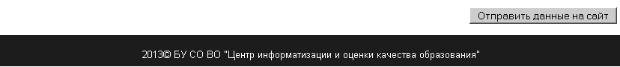

- В случае успешного прохождения анкетирования появится сообщение: «Данные отправлены». Вам нужно будет нажать кнопку «ОК» после чего анкетирование завершится, на экране снова появится незаполненная форма анкеты, на которую уже сможет ответить следующий человек:
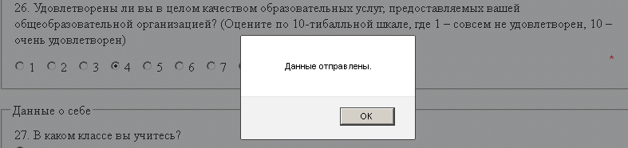

- В случае неправильного заполнения некоторых вопросов (например, неверное количество выбранных ответов) появится соответствующее предупреждение:
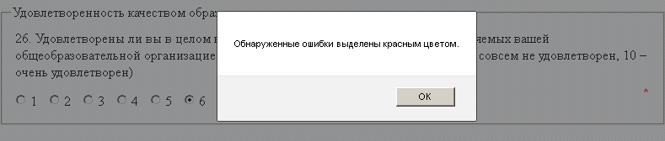

- Перейдите к вопросам, выделенным красным цветом, и выберите верное количество ответов:
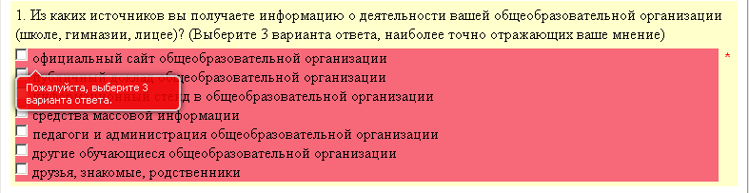
- После исправления ошибок снова нажмите кнопку «Отправить данные на сайт».

Приложение к инструкции 2

Протокол проведения интернет-опроса

_______________________________________________________________________________________
наименование образовательной организации в соответствии с действующим Уставом

________________________________________________________________________________________________________________________
наименование муниципального района, населенного пункта

Учебная параллель, курс ___________________________

Категория респондентов __________________________________________________
(обучающиеся, родители)

Количество респондентов _____________

Данные о респондентах

№ п/п | ФИО респондента | Подпись респондента | Дата прохождения  интернет-опроса
1
2
3
4
5
6
7
8
9
10
11
12
13
14
15
16
17
18
19
20
21
22
23
24
25
26
27
28
29
30

Замечания и предложения по организации анкетирования _______________________________
___________________________________________________________________________________________________________________________________________________________________________________________________________________________________________________________________________________________________________________________________________________________________________________________________________________________________________________________________________________________________________________________________________________________________________________________________________________

Координатор интернет-опроса: | Наблюдатель:
______________ _____________________  Подпись Ф.И.О. | ______________ __Киселева Н.А____  Подпись Ф.И.О.

Для дошкольных образовательных организаций и организаций дополнительного образования параметры доступа направлены в апреле 2014 года в управление образованием муниципального района / городского округа

